SIA "SANITEX" PROMO CASH&CARRY PVN RĒĶINA LIETOTĀJA ROKASGRĀMATA

- VISPĀRĪGI NOTEIKUMI
  - Pievienotās vērtības nodokļa (turpmāk tekstā – PVN) rēķinu noformēšana ir pieejama vietnē https://rekini.epromo.lv/. Šī sistēma lietojama bez autorizēšanās.
  - Šī vietne ir paredzēta tikai SIA "Sanitex" klientiem, Latvijā reģistrētām juridiskām personām, kuras vēlas patstāvīgi noformēt PVN rēķinu, pamatojoties uz kases čeku.
  - Ja esat juridiska persona un vēlaties noformēt PVN rēķinu saskaņā ar kases čeku, bet neesat SIA "Sanitex" klients, Jums ir jāaizpilda jauna klienta veidlapa. Saiti uz jaunā klienta profilu atradīsiet vietnes otrajā logā pēc čeka rekvizītu ievadīšanas. Ja ievadāt uzņēmuma vienoto reģistrācijas numuru otrajā logā un sistēma to neatrod datubāzē, saņemsiet ziņojumu Šāds uzņēmums netika atrasts, vai vēlaties kļūt par klientu? Noklikšķiniet šeit . Noklikšķiniet uz šīs saites, lai aizpildītu veidlapu. Pēc veidlapas aizpildīšanas PVN rēķinu uzreiz noformēt nebūs iespējams. Jauns klients tiks ievadīts sistēmā trīs dienu laikā.
  - PVN rēķinu vietnē https://rekini.epromo.lv/ var noformēt tikai vienu reizi, pamatojoties uz to pašu kases čeku. Ja rodas jautājumi pēc PVN rēķina noformēšanas, jāsazinās ar SIA "Sanitex" grāmatvedību pa e-pastu dokumenti@sanitex.eu. Mājas lapā PVN rēķinu labošana nav iespējama.
  - Visa informācija, ko ievadāt vietnē, tiks ietverta un izdrukāta PVN rēķinā.
  - Iesniedzot datus PVN rēķina noformēšanai vietnē https://rekini.epromo.lv/, klients apliecina, ka ir informēts un piekrīt, ka PVN rēķins ir noformēts un/vai lejupielādēts PDF formātā uz e-pastu un ir uzskatāms par elektroniski noformētu PVN rēķinu.
  - Klients ir pilnībā atbildīgs par pareizu datu ievadīšanu un iesniegšanu PVN rēķina izveidei un tādējādi apņemas sniegt pilnīgu un pareizu informāciju PVN rēķina veidlapā.
  - Ja klients sniedz neprecīzus datus, SIA “Sanitex” neuzņemas atbildību par sekām, kā arī SIA “Sanitex” ir tiesības atcelt PVN rēķinu un dzēst datus.

- PVN RĒĶINA NOFORMĒŠANA
PVN rēķina noformēšana sastāv no trim soļiem:

  - Kases ieņēmumu datu apkopošana.

Pēc kases čeka datu ievadīšanas, sistēma pārbauda vai tie ir pareizi un vai, pamatojoties uz šādu čeku, ir atļauta PVN rēķina noformēšana.

Tīmekļa vietnes pirmajā logā ir jāaizpilda informācija no tirdzniecības vietā saņemtā čeka.
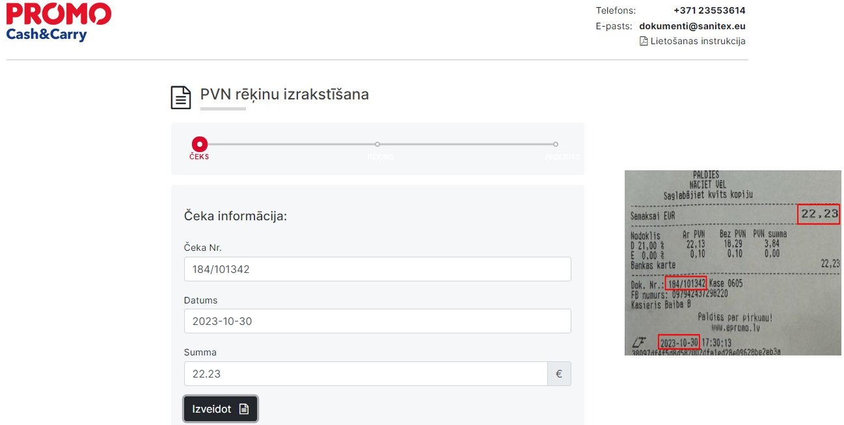
Turpiniet spiest pogu "Izveidot" , un sistēma novirzīs uz otro vietnes logu.
  - Pircēja datu apkopošana.
Klients visus datus ievada pats vai arī dati tiek automātiski nolasīti no SIA "Sanitex" datu bāzes, kas tiks izmantota PVN rēķina veidošanā.

Aizpildiet sekojošus laukus:
- Uzņēmuma vienotais reģistrācijas numurs. Pēc uzņēmuma vienotā reģistrācijas numura ievadīšanas nospiediet pogu "Meklēt" un forma tiks aizpildīta automātiski atbilstoši informācijai SIA "Sanitex" datubāzē.
- E-pasta adrese. PVN rēķinu saņemšanai varat ievadīt vairākas e-pasta adreses. Noformētie PVN rēķini tiks nosūtīti uz šīm e-pasta adresēm, tādēļ lūdzam rūpīgi pārbaudīt vai ir norādīta pareiza e-pasta adrese. SIA “Sanitex” neuzņemas atbildību, ja tiks norādīta nepareiza e-pasta adrese.
- Piezīmes. Komentāru lauks ir ierobežots līdz 160 rakstzīmēm. Šajā laukā var ievadīt papildu informāciju, kas tiks norādīta PVN rēķinā. Tā var būt piegādes adrese un cita informācija, kuru vēlaties redzēt savā PVN rēķinā.
Izmantojot meklēšanu pēc uzņēmuma vienotā reģistrācijas numura un pamanot kļūdas, ir iespējams labot tikai uzņēmuma nosaukumu un uzņēmuma adresi. Uzņēmuma vienotā reģistrācijas numura lauku nevar rediģēt. Ja pēc šī numura ievadīšanas jūs saņēmāt ziņojumu, ka uzņēmums nav atrasts, jūs pašlaik vēl neesat SIA “Sanitex” klients. Skatiet šīs rokasgrāmatas 1.3. punktu un aizpildiet klienta veidlapu.

Piemērs:
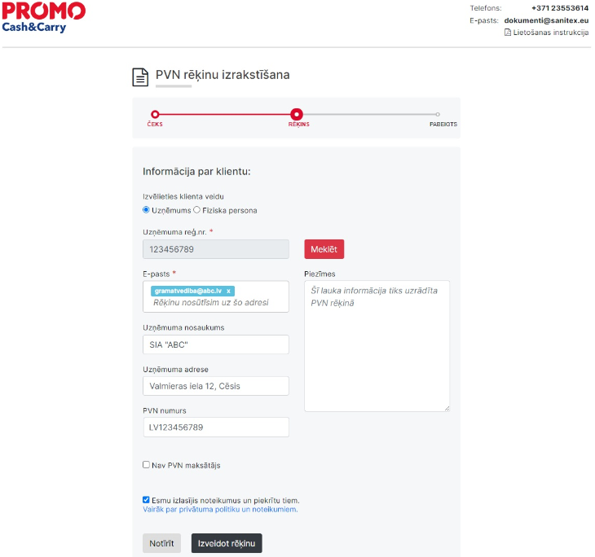

Lai noformētu PVN rēķinu, nepieciešams iepazīties un piekrist noteikumiem. Lai izlasītu noteikumus, noklikšķiniet uz saites " Vairāk par privātuma politiku un noteikumiem " un lejupielādējiet PDF failu.
Pēc veidlapas nepieciešamo lauku aizpildīšanas nospiediet pogu "Izveidot rēķinu" .
Piezīme : ja klienta automātiski aizpildītie dati ir novecojuši un mainījušies, lūdzu sazinieties ar SIA “Sanitex” izmantojot šīs rokasgrāmatas 1.4.punktā norādīto kontaktinformāciju.

  - PVN rēķina sagatavošana.
No čeka un klienta sniegtajiem datiem tiek izveidots PVN rēķins. Izveidotais PVN rēķins tiks nosūtīts uz klienta norādīto e-pastu PDF formātā.

Tīmekļa vietnes trešajā logā redzams paziņojums, ka ir uzsākts Jūsu PVN rēķina sagatavošanas process.

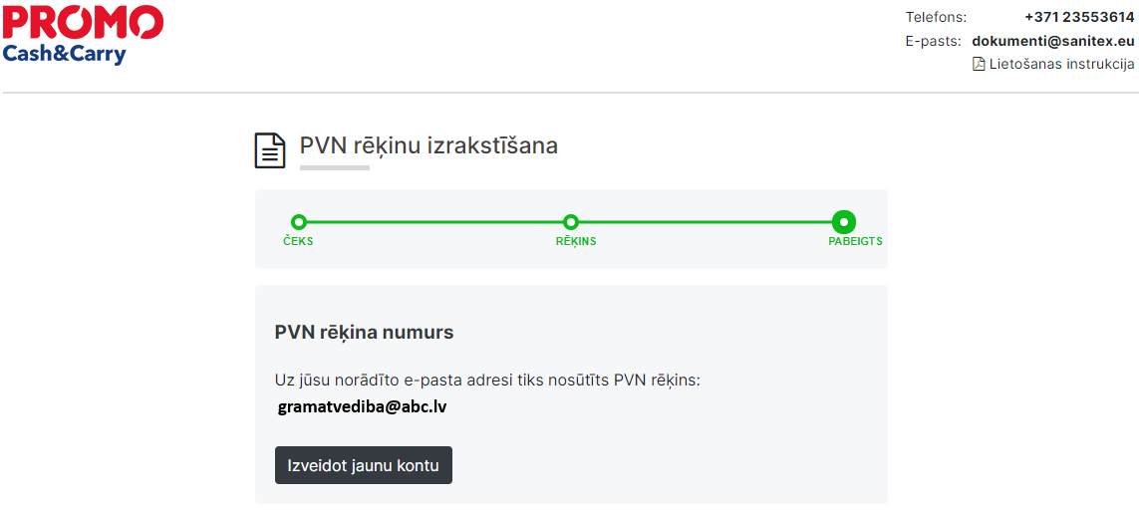
PVN rēķina noformēšanas process ir pabeigts un tas tiks nosūtīts uz e-pastu, kuru norādījāt formā.

- PALĪDZĪBA LIETOTĀJAM
  - Kontakti
Ja jums ir kādi jautājumi saistībā ar PVN rēķinu noformēšanu vai sistēmas traucējumiem, sazinieties ar mums darba dienās no 8:00 līdz 17:00, pa tālruni 80005414 vai e-pastā cash.carry.lv@sanitex.eu.

  - Cik ilgi iespējams noformēt PVN rēķinu?
PVN rēķinus, kuru pamatā ir pagājušā mēneša kases čeki, var noformēt ne vēlāk kā līdz nākamā mēneša 15. datumam. Kad ir pagājis šis datums, PVN rēķinu, pamatojoties uz šo kases čeku, noformēt nevar. Piemērs: PVN rēķins, atbilstoši marta kases čekam, var tikt noformēts līdz aprīļa 15. datumam.

  - Kad PVN rēķinu noformēšana nav iespējama?
PVN rēķinu nevar noformēt, ja ar čeku iegādāti alkoholiskie dzērieni vai tabakas izstrādājumi, kas paredzēti tālākpārdošanai. Saskaņā ar spēkā esošajiem normatīvajiem aktiem, PVN rēķins par iegādātajiem alkoholiskajiem dzērieniem vai tabakas izstrādājumiem tālākpārdošanai tiek noformēts pārdošanas brīdī Promo Cash&Carry tirdzniecības vietā.
Izņēmums ir, ja pircējam nav licences alkoholisko dzērienu tirdzniecībai un tas ir iegādājies tos pašpatēriņam, tādā gadījumā viņš var noformēt PVN rēķinu mazumtirdzniecībā. Sistēma nepārbauda, vai pircējam ir licence alkoholisko dzērienu tirdzniecībai, bet pats pircējs apliecina, ka viņam šādas licences nav, tāpēc PVN rēķins vienmēr tiks noformēts tikai mazumtirdzniecībā.

